## Ejercicios 1

## Asociación: Clase Fecha y Empleado

En este ejemplo se define una clase empleado, la cual, además de manejar nombres y apellidos de empleados, como datos miembro, utiliza la clase fecha como un tipo de datos para declarar la fecha de nacimiento y la fecha de contratación del empleado.

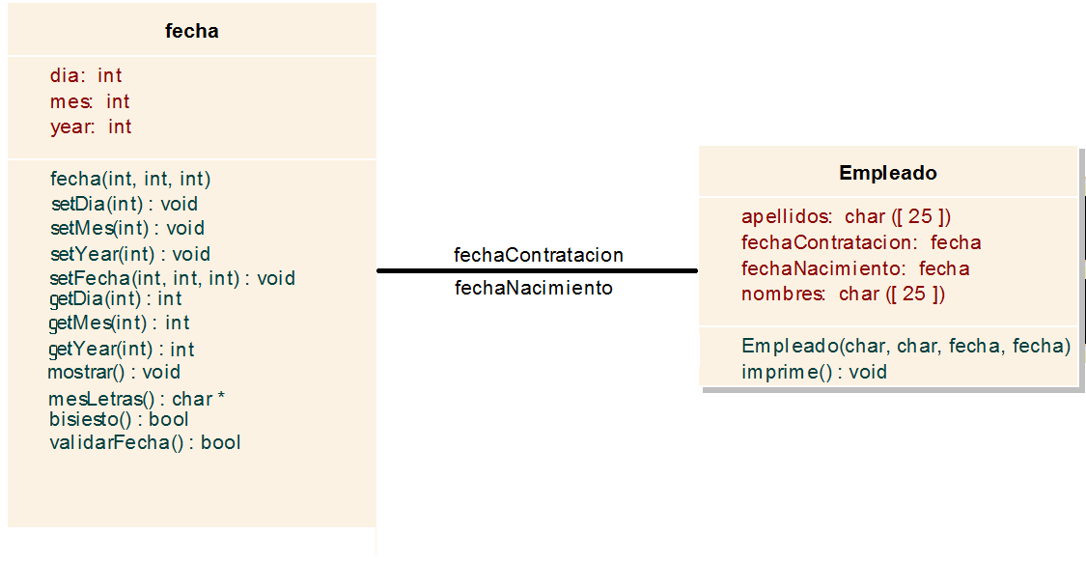

1. Implemente ambas clases (complete los diferentes métodos de ambas clases: constructores, métodos *get* y *set*)
2. En la clase Fecha:
   1. Defina el método *mesLetras* que le devolverá el mes correspondiente en “texto” (ej: Mayo para 5 o Agosto para 8).
   2. Defina el método para determinar si un año es bisiesto.
   3. Defina el método para determinar si una fecha es válida.
3. En la clase Empleado:
   1. Defina un método para mostrar un empleado
4. Muestre todos los empleado nacidos en abril
5. Muestre le número de contrataciones para el mes de marzo del 2017.

## Ejercicios 2

## Asociación: Planear un Juego

Usted y sus 3 amigos disfrutan jugar juegos de computadora. Sin embargo, cada vez que terminan una sesión de juegos, discuten sobre las variaciones que harían en un juego para dejarlo muy interesante. Entonces deciden crear su propio juego, para lo cual dividen la implementación en 4 tareas. En un contexto inicial se plantean todas las relaciones como de asociación simple, asumiendo que ningún objeto forma parte de otro objeto.

Tarea 1: Escenario y Personaje

El responsable de esta tarea, debe implementar la clase **CEscenario** y la clase **CPersonaje**. Inicialmente consideren los siguientes atributos para cada clase (aunque puede adicionar más si le parece adecuado).

1. Implementación de clases

* Implementación de una clase CEscenario
  + Imagen (Inicialmente podría ser una matriz de caracteres)
* Implementación de una clase CPersonaje
  + VidaActual
  + VidaMaxima
  + Posicion
  + AtaqueBase
  + DefensaBase
  + TipoPersonaje

La implementación de la relación y de los métodos de ambas clases se deja a criterio del programador (considerando que un personaje puede tener entre 0 y n armas, donde n es un límite establecido por el programador)

1. En un escenario pueden existir varios personajes
2. Registro del personaje
3. Desplazamiento del personaje a través del mapa

Se le solicita lo siguiente:

* Elaborar el diagrama de clases
* Definir las clases con sus respectivos atributos y métodos
* Desarrolle la implementación de la clase.

## Ejercicios 3

## HILTON SAC

La empresa hotelera HILTON SAC tiene la intención de construir un nuevo hotel en lima. Para tal motivo, desea implementar un sistema que le ayude a gestionar las reservas que se van a realizar en el hotel. Por esa razón, lo contrata a usted para poder desarrollar un programa que cumpla con sus requerimientos.

En el hotel se maneja los siguientes datos por cada reserva realizada:

* Código de la reserva
* Costo de la reserva

Se le pide realizar las siguientes funcionalidades:

1. Insertar por cada reserva: el código de la reserva (valores entre 1000 y 9999) y el costo de la reserva (utilizar arreglos paralelos). El usuario también deberá ingresar la cantidad de reservas que se van a registrar.

Arreglo de códigos de reserva

|  |  |  |  |  |  |  |  |
| --- | --- | --- | --- | --- | --- | --- | --- |
| 5246 | 6782 | 1648 | 9842 | 4267 | 2047 | 4982 | 1452 |

Arreglo de costo de reserva

|  |  |  |  |  |  |  |  |
| --- | --- | --- | --- | --- | --- | --- | --- |
| 120.00 | 234.00 | 1265.00 | 845.00 | 456.00 | 942.00 | 756.00 | 99.00 |

1. Eliminar una reserva mediante su código (al eliminar el código de la reserva del primer arreglo, se debe eliminar también el costo de la reserva del segundo arreglo.)

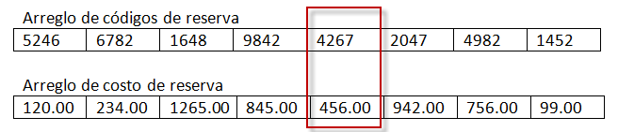

*Después de eliminar la reserva*

Arreglo de códigos de reserva

|  |  |  |  |  |  |  |
| --- | --- | --- | --- | --- | --- | --- |
| 5246 | 6782 | 1648 | 9842 | 2047 | 4982 | 1452 |

Arreglo de costo de reserva

|  |  |  |  |  |  |  |
| --- | --- | --- | --- | --- | --- | --- |
| 120.00 | 234.00 | 1265.00 | 845.00 | 942.00 | 756.00 | 99.00 |

1. Ordenar las reservas existentes en base al costo de la reserva (se debe ordenar el arreglo de costo de mayor a menor. También se debe ordenar el arreglo de código de reserva en base al ordenamiento del arreglo de costos)

*Arreglos ordenados:*

Arreglo de códigos de reserva

|  |  |  |  |  |  |  |
| --- | --- | --- | --- | --- | --- | --- |
| 1648 | 2047 | 9842 | 4982 | 6782 | 5246 | 1452 |

Arreglo de costo de reserva

|  |  |  |  |  |  |  |
| --- | --- | --- | --- | --- | --- | --- |
| 1265.00 | 942.00 | 845.00 | 756.00 | 234.00 | 120.00 | 99.00 |

1. Insertar una reserva en una posición dada del arreglo.

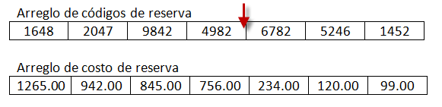

*Después de insertar la reserva*

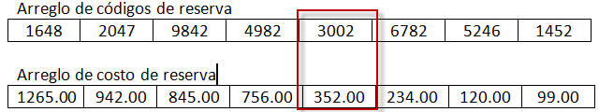

**NOTA:** Es obligatorio el uso de arreglos dinámicos.

## Ejercicios 4

**Cuadrados en la pantalla**

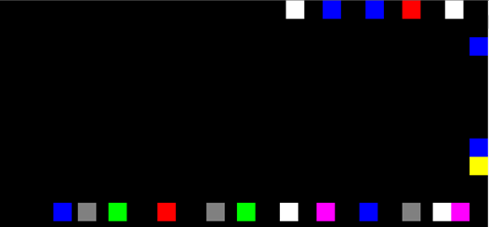

Se le pide elaborar un programa en consola que muestre cuadrados desplazandoce en sentido horario alrededor de la consola.

*Sobre el cuadrado:*

El cuadrado esta conformado por la siguiente estructura ASCII (4 caracteres)

██ => código ascci: 219

██

**a)** Implementación de la clase Cuadrado (**4 puntos)**.

**b)** Implementación de la clase Vector de Cuadrados (**4 puntos)**.

(Usando un arreglo de cuadrados).

**c)** Agregar un cuadrado al apretar la tecla ‘a’ (**4 puntos).**

**d)** Eliminar el primer cuadrado al apretar la tecla ‘e’ (**4 puntos).**

**e)** Cambiar de color a los cuadrados al apretar la tecla ‘c’ (**4 puntos).**

**NOTA:** Es obligatorio el uso de arreglos dinámicos.

## Ejercicios 5

**Carrera de Autos**

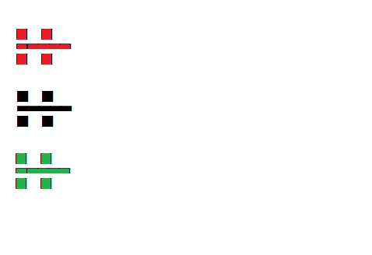

Se le pide realizar una aplicación en lenguaje C que permita realizar una competencia de autos tal como se ven en la imagen anterior.

**Sobre los autos**

Un auto está conformado por 4 llantas y un chasis y todos son de un solo color.

Cada llanta tiene una ubicación X,Y en pantalla y adicionalmente se representa con el código ASCII 219

El chasis también tiene una ubicación en pantalla X,Y pero se representa con el código ASCII 220

Tanto las llantas como el chasis forman un Carro y es el carro quien se mueve en dirección del eje X de izquierda a derecha.

**a)** Implementación de la clase Llanta, según lo descrito anteriormente.

**b)** Implementación de la clase Chasis, según lo descrito anteriormente.

**c)** Implementación de la clase Carro. Esta clase debe tener una relación de composición con las dos clases anteriores y desplazarse de izquierda a derecha

d) Clase Competencia, contiene un arreglo dinámico de 3 carros y al presionar la tecla G los autos empiezan a moverse. Gana el carro que llegue al otro extremo de la ventana.